**Селен – представляет собой незаменимый микроэлемент, который содержится в организме взрослого человека в пределах от 10 до 14 гр и чья суточная потребность составляет от 100 мкг до 200 мкг. К сожалению, этот микроэлемент достаточно редко встречается в почвах России, а растения и животные, являющиеся природными «аккумуляторами» селена, в российской природе не встре5чаются, за исключением мухоморов, которые по понятным причинам в пище не употребляются. Таким образом до 80% россиян живут в условиях постоянного дефицита селена, что подтверждается результатами исследования 1999 года. Особенно ярко выражен дефицит селена у жителей северных районов Центральной России, Северного Урала и Сибири.**

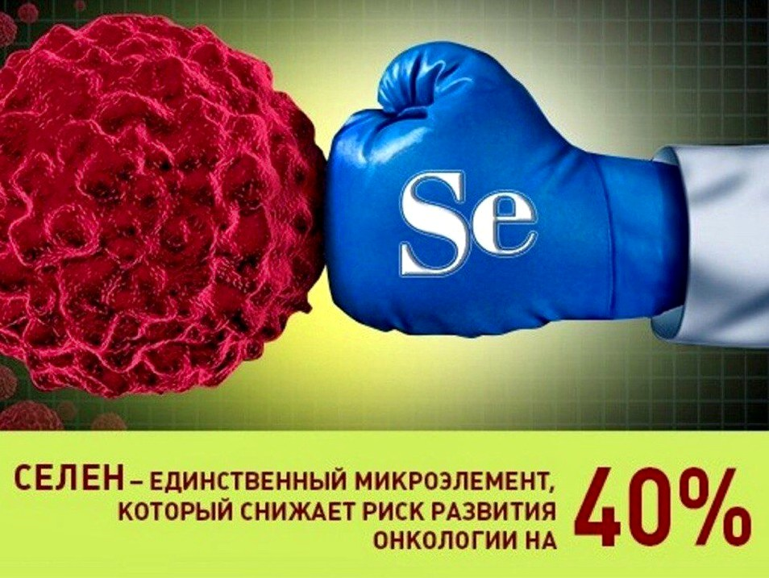В последние десять лет внимание к селену со стороны ученых и медицины очень сильно выросло. Исследователями был накоплен ряд убедительных данных, что селен участвует в нескольких видах процессов, снижая риски и активно препятствуя развитию онкологических клеток при различных видах рака. С одной стороны, селен сопутствует поглощению активных форм кислорода, подавляя деление раковых клеток. С другой стороны, селен создает комплексы с тяжелыми металлами и нейтрализует их токсическое и канцерогенное действие. К тому же селен снижает количество генных мутаций, восстанавливает повреждения клеток и улучшает работу нервной системы. Недавние исследования показали, что прием селена снижает риски развития онкологических заболеваний до 39%, при этом риски рака простаты уменьшались на 68%, рака прямой кишки на 58% и легких на 45%.

**В целом, селен выполняет следующие функции в нашем организме:**

* **Селен защищает клетки от разрушительного воздействия свободных радикалов, играя роль антиоксидантной защиты**
* **Селен улучшает работу щитовидной железы. Йод и селен нейтрализуют свободные радикалы и перекись водорода как часть метаболизма железы. При этом, если в организме наблюдается недостаток селена, то йод оказывает на клетки щитовидной железы токсическое воздействие.**
* **Селен улучшает работу миокарда и нервные клетки, защищая их от окислительных процессов. В целом селен может быть полезен при миопатии, кардиодистрофии и ряде других заболеваний сердца и сосудов.**
* **Селен улучшает качество спермы**
* **Селен улучшает здоровье волос и ногтей**
* **Селен полезен при ряде заболеваний нейропсихического характера**
* **Селен вместе с витаминами С и Е снижают риски развития катаракты и дегенерации желтого пятна.**

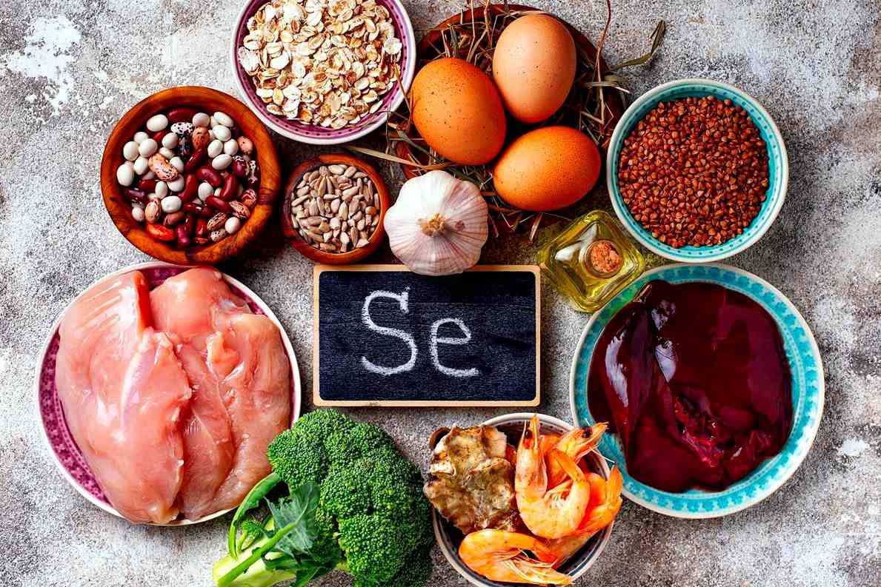**Лучшими источниками селена являются орехи, морепродукты, рыба, качественный хлеб из непросеянной муки, яйца, печень, почки, чеснок. Однако, как говорилось ранее, содержание селена в российских почвах очень невелико и сам факт потребления российского чеснока, рыбы или мяса не гарантирует поступления достаточного количества селена. Российские почвы бедны селеном, особенно в средней полосе и на севере. Этому микроэлементу в нашей полосе просто неоткуда взяться ни в растениях, ни в мясе животных, ни в рыбе.**

**Наиболее предпочтительным способом компенсации дефицита селена является целенаправленный прием соответствующих биодобавок, где селен выступает в форме L-селенометионина. Потребность организма в селене наиболее высока осенью и в конце зимнего периода.**

**АО АЙТЕРНУМ**